ΑΝΑΚΟΙΝΩΣΗ
BRAZILIAN JIU ZITSU ΚΑΙ GRAPPLING
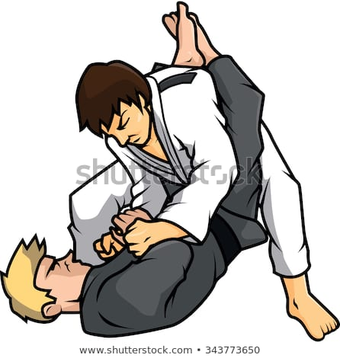
Όσοι φοιτητές-τριες και μέλη της Πολυτεχνειακής Κοινότητας επιθυμούν να παρακολουθήσουν μαθήματα ΒΡΑΖΙΛΙΑΝ JIU JITSU και GRAPPLING, τα οποία θα πραγματοποιούνται στο Αθλητικό Κέντρο Ε.Μ.Π. κάθε Τετάρτη και Πέμπτη στις 15:00-17:00 να προσέλθουν στη γραμματεία, για να δηλώσουν συμμετοχή.
Γραμματεία Αθλητικού Κέντρου: 210 771384
Προπονητής: Πάνος Καρμίρης
Τηλ. 6974054679
Email: ketikis.panayotis@gmail.com

Ζωγράφου, 20 Φεβρουαρίου 2019

